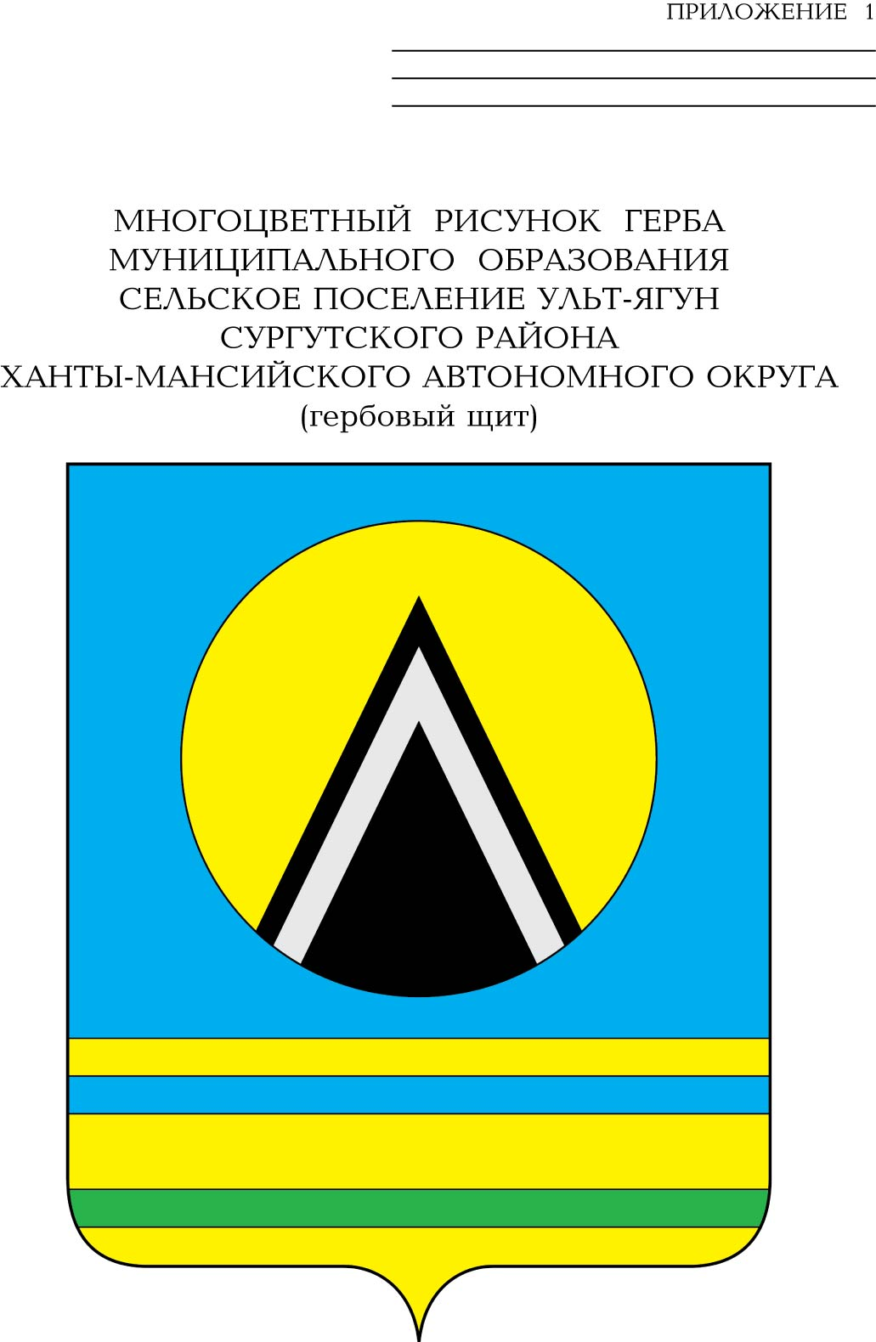
АДМИНИСТРАЦИЯ
СЕЛЬСКОГО ПОСЕЛЕНИЯ УЛЬТ-ЯГУН
Сургутского муниципального района
Ханты-Мансийского автономного округа-Югры
ПОСТАНОВЛЕНИЕ
01 ноября 2023 года № 146
п.Ульт-Ягун
О награждении

В соответствии с решением Совета депутатов сельского поселения Ульт-Ягун от 01.02.2012 № 142 «О наградах и почетных званиях муниципального образования сельское поселение Ульт-Ягун»:
1. Наградить Благодарственным письмом главы сельского поселения Ульт-Ягун за многолетний и добросовестный труд, профессиональное мастерство и в связи с празднованием 10-летней годовщины открытия многофункционального центра на территории Сургутского района Дрюкову Кристину Александровну, эксперта 1 категории отдела организации предоставления услуг филиала автономного учреждения Ханты-Мансийского автономного округа – Югры «Многофункциональный центр предоставления государственных и муниципальных услуг Югры» в Сургутском районе.
3. Обнародовать настоящее постановление и разместить на официальном сайте муниципального образования сельское поселение Ульт-Ягун.

Глава сельского поселения Ульт-Ягун М.В. Яковинов

